舆情报送系统使用说明v.12版

软件经过近3年的开发，已经基本成型，可供大家使用了。
V1.0软件由最初的“网络矿工采集软件”配合vs2010+SQLServer版，实现了网络数据的大量采集入库，一键邮箱、web报送方式，历史样例文章查阅功能。使用中发现有以下两个问题：一是软件界面简陋，部署非常麻烦；二是采用第三方采集工作数据量非常大，冗余太多，运行半年数据库体积达到1.5G，影响软件性能。(开发完成于2011.7月)
V1.1版在原有基础上，改进了数据库设计，采用DataSet方式进步数据库连接，提高了软件性能，增强了全网同一新闻标题排除功能。采用了Mysql数据库，实现了多窗体界面美化。缺点是：仍未摆脱第三方采集的支持，数据冗余依然很大，软件部署不方便。（2013.9）
V1.2版采用SQLite库，便于软件部署。新闻采集采用自主设计的新闻正文采集方式，无关新闻不采集正文内容，减小了数据冗余。进步一美化了软件界面。(2013/11/19)
V2.0 设想：
- 用户群体，河北省舆情报送人员。
- 程序方面，采用SQLite库，生成单程序文件，方便人们使用。不使用自动升级功能。
- 多线程，RSS采集新闻信息。对比数据已经下载的内容。
- 上报只有邮箱报送功能，取消web报送。

现将软件操作介绍如下：
一、安装。下载软件安装包后，运行Setup.exe。软件自动检测软件必需环境。在没有Framwork .net4.0的机上安装程序，软件会自己下载微软件正规安装包（根据网速可能需要些时间），安装完必备环境，软件自动安装本身程序。安装完后，会在桌面和程序菜单中有“舆情送报v1.2”的快捷方式。
二、软件使用。
1、软件首次运行。在检测Data文件夹下user.xml文件，如果没有会新创建，用于保存用户名和密码。用户名需要用邮件格式，即：必须带@符号和域名。如果忘记用户名和密码，可删除这个文件，或是查询此文件。
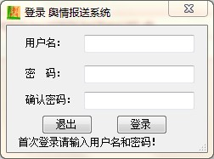

2、登录后，配置软件。
登录后，要修改自己的发送邮箱，用于向上级报送舆情信息的邮箱。输入smtp地址，用户名和密码，确定。
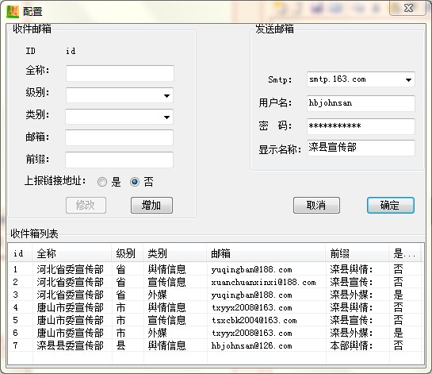
显示名称，是邮件发送后，在对方邮箱中显示本邮箱地址的名称。可写上自己的单位名称。

3、修改收件箱列表中的数据。
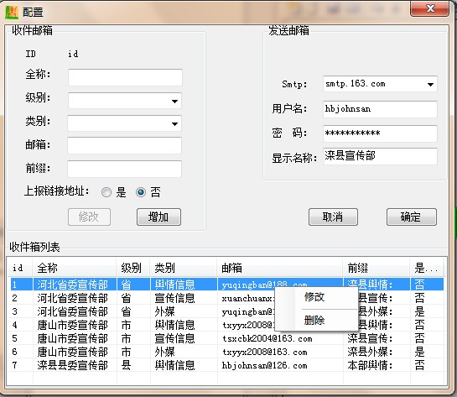

在列表项中，选中项、“右键”→修改。可修改收件人的地址和发送文章标题的前缀。

二、文章采集
点击RSS，可显示出已配置采集规则的网站，及关注的栏目。点击相应栏目，即可采集到最新，已排重的最新新闻列表。点击新闻标题，（须等待1－2秒），右侧就可实时采集到新闻正文内容，可以此处编辑，或直接存到待处理列表中。点击“右键头”，就可把此篇文章加入到待处理列表中。
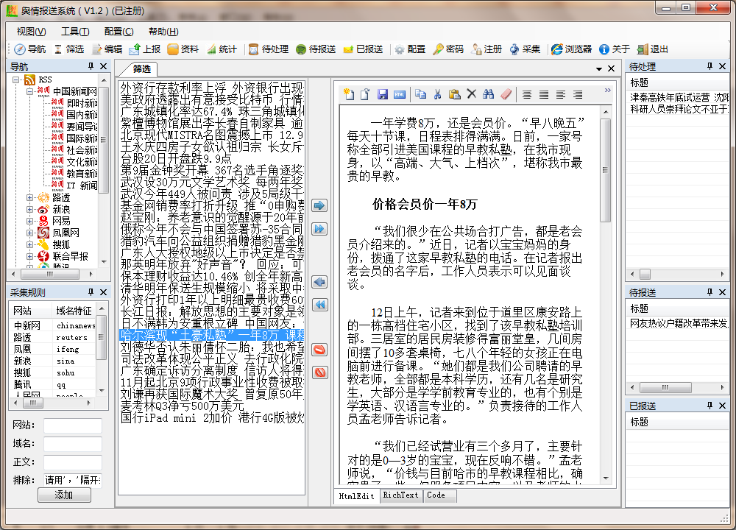
三、文章编辑
点击待处理列表新闻标题，即可打开此新闻的再次编辑页面。
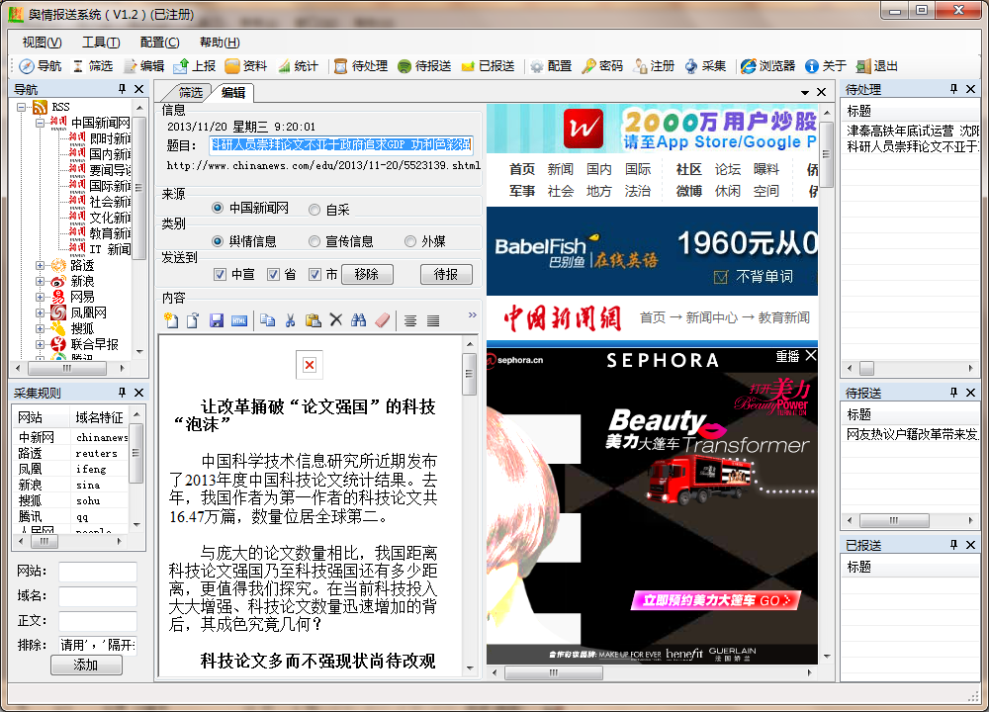

可再次修改正文内容，选择来源，类别，发送到相关项后，点击待报，此文存到待报送列表。
四、上报
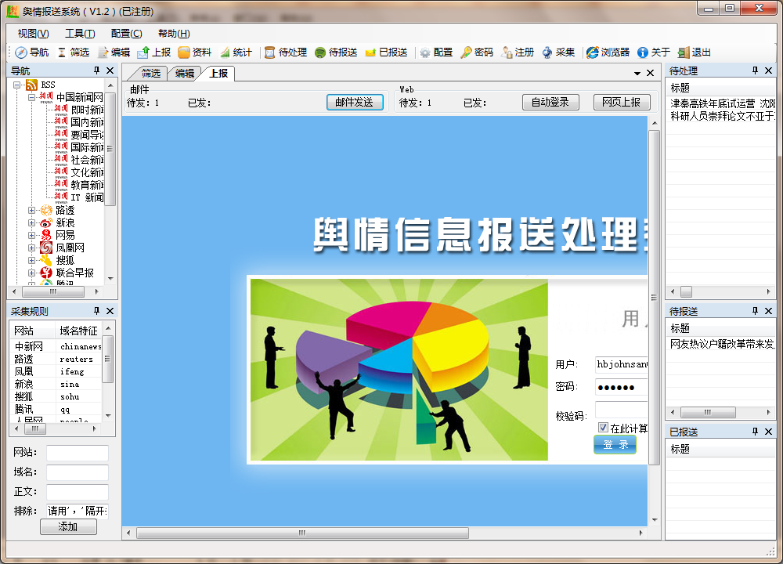
点击邮件报送，即可发送到指定配置好的邮箱对象。Web报送指发送到中宣部网站，只有中宣直报点用户可用。
五、舆情信息样例查询。

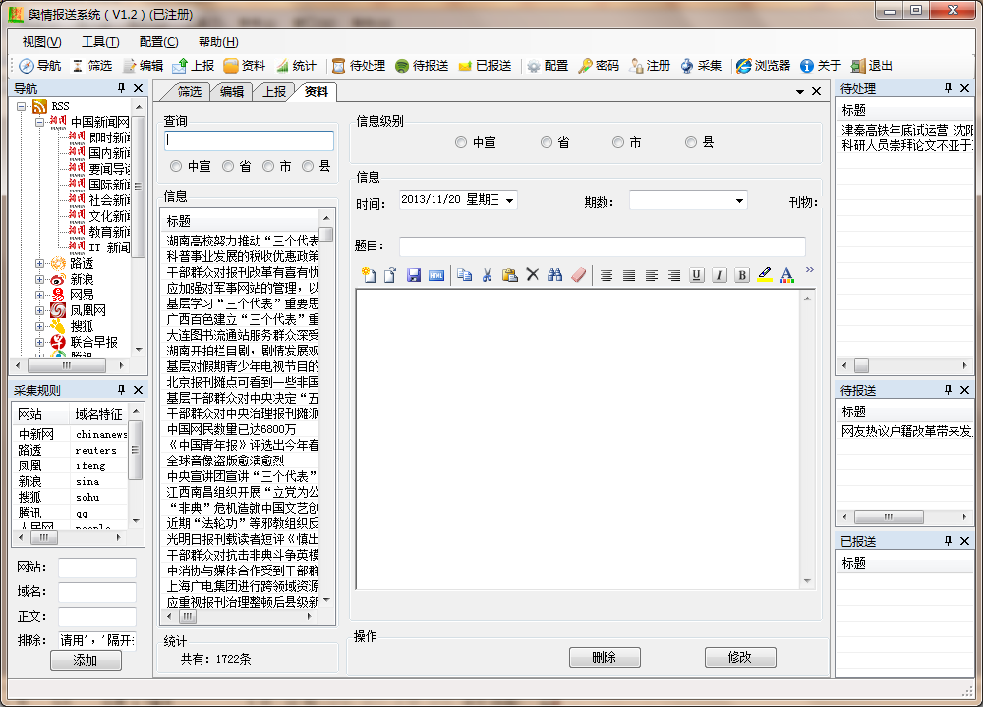
点击“资料”，会显示如上图界面，在查询框中输入关键字，即可查询出自2003年以来中宣部舆情摘报上的正文信息。共计1722篇可供参阅。注：这些信息只可借鉴写法，不能照抄，且中宣信息的写法也在与时俱进，需不断学习。另，这项功能，只给唐山地区用户使用，其它地区会关闭此功能，注册用户VIP除外。
五、其它说明。
1、如果编辑自采的文章。
在“编辑”窗体内，点击右键，即可出现新建自采的快捷菜单。可输入自己编写的信息。
2、如果删除自采及待报送的文章。
在“待报送”窗体上点击要删除的项，在“编辑窗体”上本条信息，点“移除”即可。
3、浏览器的使用
点击浏览器后，默认打开百度新闻页。（1）转到新地址，直接在网址栏输入即可。（2）打开新网页：输入新网址即可，可点“新建”标签页，在新标签中打开新网址。（3）搜索功能：在网址栏输入中文汉字，点go即可使得到百度的搜索结果。
4、采集配置
采集配置规则，在“采集规则”窗体中已经有了些网站的采集配置信息。如果用户需要加以修改。可以使用以下方法，自由调整。
点Rss，点腾讯，国内新闻，显示出最新新闻后，点击新闻项，可采集到正文，如果正文内容有多余的html数据，可这样调整。
右键单击该项，“浏览器查看”，在“浏览器”窗体中要开本新闻。打开浏览器窗体，输入新网址后，得到正文页。在下方Code标签页中，显示了该网页的源码。
查找正文部分的Html标签。QQ的正文标签为
<div id="Cnt-Main-Article-QQ" bossZone="content">
在正文定位栏，输入：div# Cnt-Main-Article-QQ 点截取，就可取得正文集部分。（Div标签中的id,代表网页源码中唯一的值。可以用div#表示。）此时可以在htmlEdit标签页中看到正文样式。
如果正文内容中有广告、图片、图片说明文字等多余数据，可在“正文排除”栏里写出排除规则。
规则写法：
有id值的，以id值排除优先。如：<div id=”tipsWBzf”>，应写成div#tipsWBz
有class类值的，如：<div class=”guangao”>,应写成div.guangao
没有以上两顶的，但有属性值。如：<p align=”center”>,应写成p[align='center']
多个排除规则应用半角逗号隔开。

5、统计，和更多新闻网站功能的采集需要注册用户。

v1.2.1版软件增加了自动上传功能。我会到收集的最新收集的网站，及采集规则配置好，软件再次运行会自动升级！

.net4.0 下载地址：http://url.cn/K7fEW1
http://www.microsoft.com/zh-cn/download/details.aspx?id=17718

版本更新记录
2013/11/28 更改了新闻列表显示方式。由原来的listbox改为listview。增加了时间，网站显示列。及单击RSS，可显示出全部未读新闻。增加了listview单击后背景更改，单击表头排序，纠正了全不选按键错误。
2013/11/29 增加了未注册用户监控，未注册用户只显示中采30记录。发布了绿色版。登录窗，记录用户信息自动登录功能。

